Priedas Nr. 1
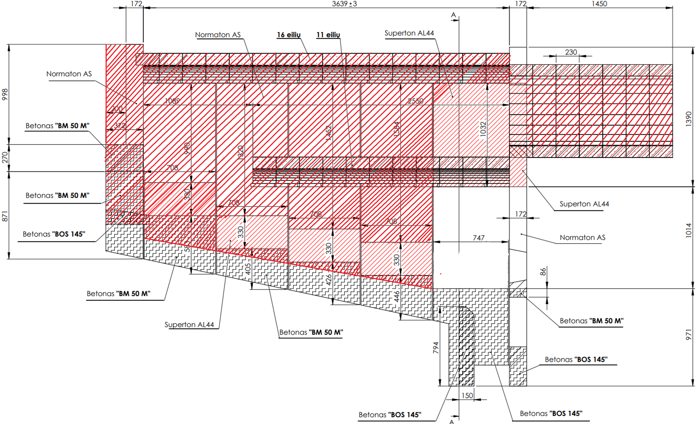
SUPLANUOTOS REMOTUOTI PAKUROS MŪRO IR BETONO ZONOS PAŽYMĖTOS RAUDONAI

